n -

Goya Ciudad



**PRENSA**

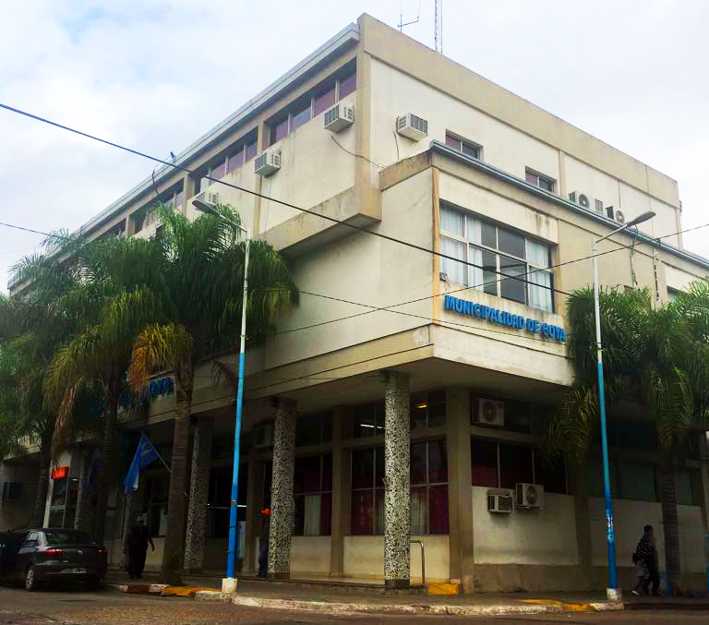

**PREVIO A SU PRESENTACION EN LA FERIA DEL LIBRO, LEONOR BENEDETTO, BRINDÓ UNA CONFERENCIA DE PRENSA**

**La primera actriz y conductora antes de su presentación en la inauguración de la Feria de libro mantuvo un encuentro con los periodistas en el Salón de Acuerdo de la Municipalidad de Goya, en la cual destaco: “La cultura sirve para cambiar en la emoción, en el alma, cambios en las formas de percibir todo el ser, el arte, la cultura sirve para que nos sintamos iguales en la emoción.”**

**Goya Corrientes –Viernes 5 de Julio de 2019 N°367/2019**

**MUNICIPALIDAD DE GOYA**

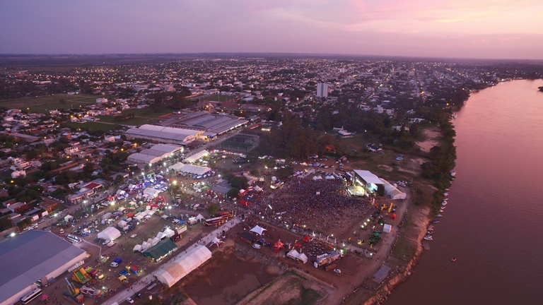

**EFEMÉRIDES DEL DÍA**

**5 de JULIO**

**1683** - Fernando de Mendoza y Mate de Luna funda San Fernando del Valle de Catamarca. Catamarca viene del quechua: "fortaleza en la sierra". El gobernador dispuso que la ciudad tuviese nueve cuadras de largo y nueve cuadras de ancho.

**1807** - Se produce la Defensa de Buenos Aires ante las invasiones inglesas, donde las fuerzas de John Whitelocke son derrotadas. Whitelocke dio la orden de ingresar a la ciudad en 12 columnas, que se dirigirían separadamente hacia el fuerte y Retiro por distintas calles. Según cuenta la tradición popular, los vecinos arrojaron piedras y aceite hirviendo sobre las cabezas de los invasores, pero lo cierto es que Liniers y Álzaga habían logrado reunir un ejército de 9.000 milicianos, apostados en distintos puntos de la ciudad.

**1975** -Nace en Florida el futbolista Hernán Jorge Crespo, uno de los más destacados goleadores latinoamericanos de la última década y el décimo máximo goleador argentino de la historia del fútbol.

Secretaría de Producción



Secretaría de Gobierno



Secretaría de Hacienda

y Economía



Secretaría de Desarrollo Humano

y Promoción Social



Secretaría de Modernización

Innovación, Desarrollo Tecnológico

y Educación



Secretaría de Planificación

Económica y Productiva



**FM 88.3** CIUDAD

La Primera del Dial

Secretaría de Obras

y Servicios Públicos





Dirección de Prensa

Goya Ciudad



Sitio Oficial: **goya.gov.ar** - Blog de Noticias: **noticias.goya.gov.a**r

Email: **goyaprensamunicipal@gmail.com**

Facebook: **Municipalidad de Goya**

Teléfono: 03777-432673 – Colon 608 1° piso – Hs: 7:00 a 13:00 y 15:00 a 18:00

**5 de julio de 2019**

**PREVIO A SU PRESENTACION EN LA FERIA DEL LIBRO, LEONOR BENEDETTO, BRINDÓ UNA CONFERENCIA DE PRENSA**

**La primera actriz y conductora antes de su presentación en la inauguración de la Feria de libro mantuvo un encuentro con los periodistas en el Salón de Acuerdo de la Municipalidad de Goya, en la cual destaco: “La cultura sirve para cambiar en la emoción, en el alma, cambios en las formas de percibir todo el ser, el arte, la cultura sirve para que nos sintamos iguales en la emoción.”**

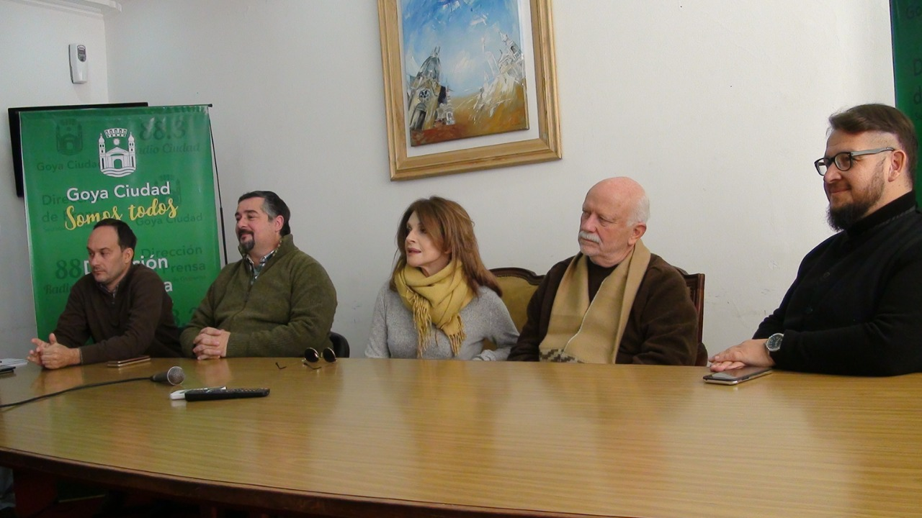

Una figura reconocida por todos en ámbito de la actuación, el canto y la conducción Leonor Benedetto, brindo una conferencia de prensa este viernes en horas de la mañana, para agradecer por esta nueva oportunidad que le brinda Goya de estar, invitando a todos a estar presentes en la inauguración de la feria del Libro

**DIEGO GORAL**

En el inicio de la presentación de la actriz, el Secretario de Modernización Innovación y Desarrollo Tecnológico, Diego Goral, expreso “Es una persona relevante para la cultura, es un privilegio que pueda estar en esta Feria que ha crecido mucho con respecto al año anterior, en cantidad y calidad de artistas que contara esta Tercera Edición de la Feria del Libro.

**VICTOR SANCHEZ HERNANDEZ**

Por su parte el periodista Víctor Sánchez Hernández quien presentara a la actriz en l Feria manifestó: “El trabajo que realiza el Municipio para estas actividades en la Feria del Libro que ha trascendido el país para llegar a otros países, es magnífico, la riqueza de una mujer que maneja el arte escénico, ha cantado. Representando al país, es una forma más de adentrarnos en una valoración importante, es un emblema del país y del mundo, permítanme emocionarme y ser parte de ustedes, para decirle es un orgullo que pueda estar en la Feria Leonor.”

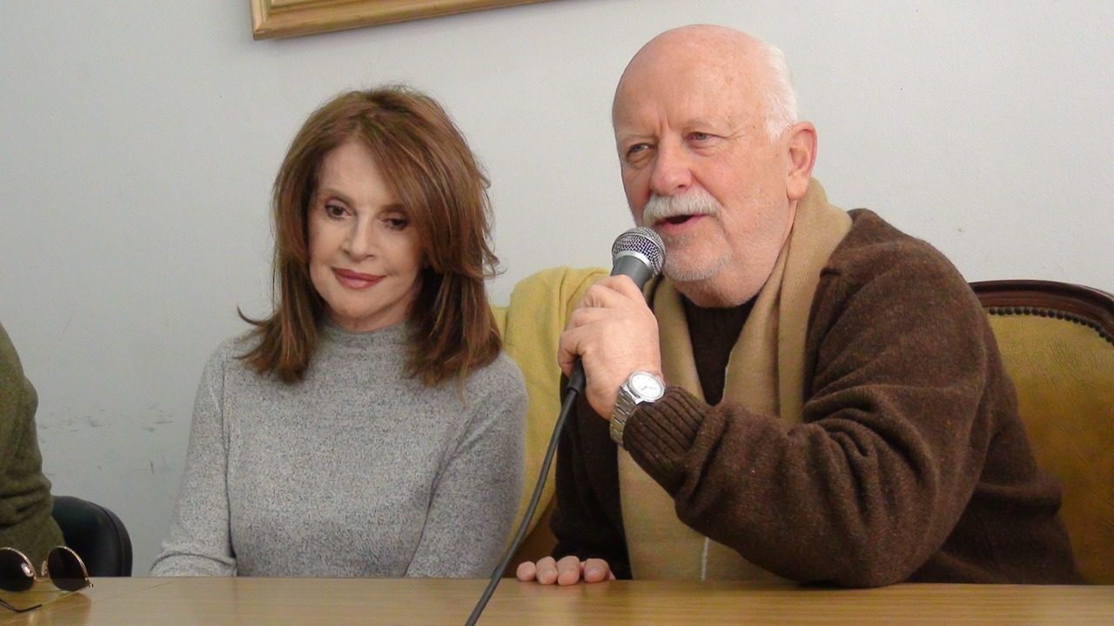

**IGNACIO OSELLA**

El intendente Municipal dio a la bienvenida a Leonor: “ una maravilla que este, es una alegría enorme para comenzar esta movida cultural, nos preparamos para esto, es un esfuerzo enorme, el equipo ha trabajado de una manera impresionante, un espacio de historia, literatura, disfrutemos estos 20 días, que nos visitaran escritores de la región, el país y países vecinos.”

“Esa feria es en la última semana de clases, para que todos los niños visiten con las escuelas y en

vacaciones concurrir con sus familias, gracias a Diego (Goral) y Laura (Segovia) por esta organización, hay un equipo de trabajo que hace bien las cosas y una vez más Gracias Leonor por acompañarnos.”

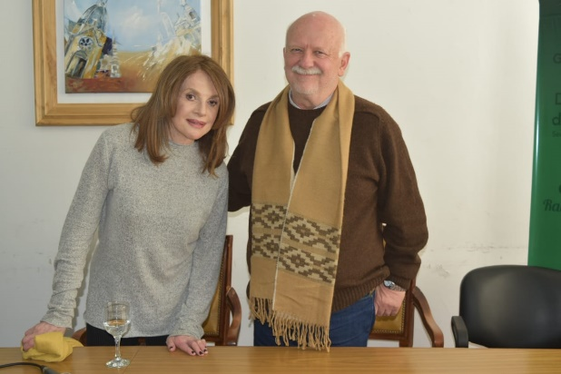

**LEONOR BENEDETTO**

Finalmente la actriz, en el contacto con los periodistas, anticipo: “Me gusta esta posibilidad de estar en la Feria, me gusta el espectáculo que presentaremos lo hicimos hace un mes en esta ciudad, son textos que expresan los sentimiento de personalidades sobre la patria, de Evita, Sarmiento, la palabra cultura arrastra una especie de tradición de aburrimiento, nadie tiene que conocer de nada para disfrutar un concierto, para ver una obra de teatro, una

**5 de julio de 2019**

escultura o escuchar un poema, la cultura sirve para cambiar en la emoción, en el alma, cambios en las formas de percibir todo el ser, el arte la cultura sirve para que nos sintamos

iguales en la emoción y sepamos que ahí hay un ser humano, que depende de mí para que lo haga pasar bien o pasar de largo sin preocuparme, no es necesario hacer un curso para admirar el arte y ver que le sucede a mi corazón cuando estoy frente a una obra de arte, después seleccionare lo que me gusta más, hay libros de granes filósofos, como también el de Doña Petrona, no soy una enciclopedia ni intento serlo, quiero ser un molinete de curiosidad y satisfacer mientras viva.”

Participaron de la Conferencia, el Intendente Municipal Lic. Ignacio Osella, el Secretario de Modernización, Innovación y Desarrollo Tecnológico Dr. Diego Coral, el Secretario de Desarrollo Humano y Promoción Social Dr. Mariano Hormaechea, la Directora de Industria María Paz Lampugnani, la Directora de Promoción Social Dra. Sonia Espina, el Director de Empleo y Capacitación Dr. Damián Pini y el periodista Víctor Sánchez Hernández.

**RESOLUCION N° 1570:**

**LA FERIA DE INVIERNO, CON GOCE DE HABERES, PARA AGENTES MUNICIPALES SERÁ DEL 15 AL 26 DE JULIO**

El intendente de Goya Ignacio Osella declaró que el receso para trabajadores de la Municipalidad se dividirá en dos turnos: del 15 al 19 de julio, y del 22 al 26 de 2019.

El jefe comunal local declaró la Feria Administrativa para agentes dependientes de la Municipalidad de Goya, la cual se llevará adelante desde el 15 y hasta el 26 de julio, dividida en dos turnos: el primero, del 15 al 19; y el segundo, del 22 al 26.

Esto según la resolución N° 1570 “otorgando feria administrativa con goce de haberes al personal municipal”.

Cada jefe de área organizará el uso de la feria de manera tal que no se resienta los servicios y atención al público, bajo su responsabilidad.

Se establece asimismo que el personal que por la causa prevista en el Articulo N° 1 no pueda hacer uso de la fecha de invierno, en los plazos previstos, podrá hacerlo hasta el 2 de agosto de 2019 expirando este derecho en la fecha indicada sin excepción.

**5 de julio de 2019**

Fin de semana extra largo:

**GOYA PROMOCIONA TURISTICAMENTE RALLY NACIONAL Y FERIA DEL LIBRO DE LAS PASIONES 2019**

**Teniendo en cuenta que el lunes 8 de julio es un día “no laboral con fines turísticos” y el martes 9 es feriado por el Día de la Independencia: por lo tanto, el próximo martes 9 de julio es un feriado inamovible, la ciudad de Goya pone a consideración de sus potenciales visitantes dos propuestas turísticas imperdibles:**

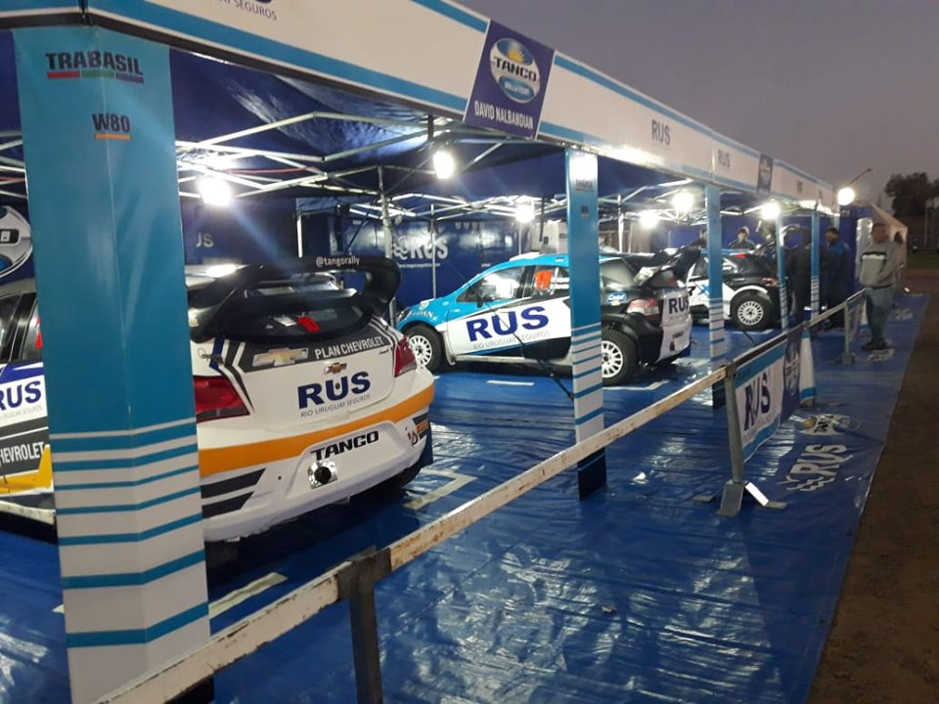

Por un lado, la “Feria del libro de las Pasiones" en su 3ª edición, que estará iniciándose este viernes 5 con actividades en Predio Ferial de Costa Surubí y la edición 2019 del Rally Argentino, en el retorno de la categoría a la provincia de Corrientes. Esta fecha se denomina Rally del Surubí, y corresponde a la XIV Edición del Rally ciudad de Goya.

Es la cuarta vez que el Campeonato Argentino se correrá en la zona y tendrá a Goya como epicentro. Una opción imperdible para disfrutar de este fin de semana largo.

Será un fin de semana cargado de emoción, adrenalina y pura aventura se espera para la fecha de la especialidad que tomara los caminos de la microrregión como testigos de la capacidad y resistencia al volante de cada uno de los binomios que formaran parte de éste trazado, con sus particularidades y signados por un paisaje natural que despierta la expectativa de corredores y público que alienta la participación de los deportistas del volante.

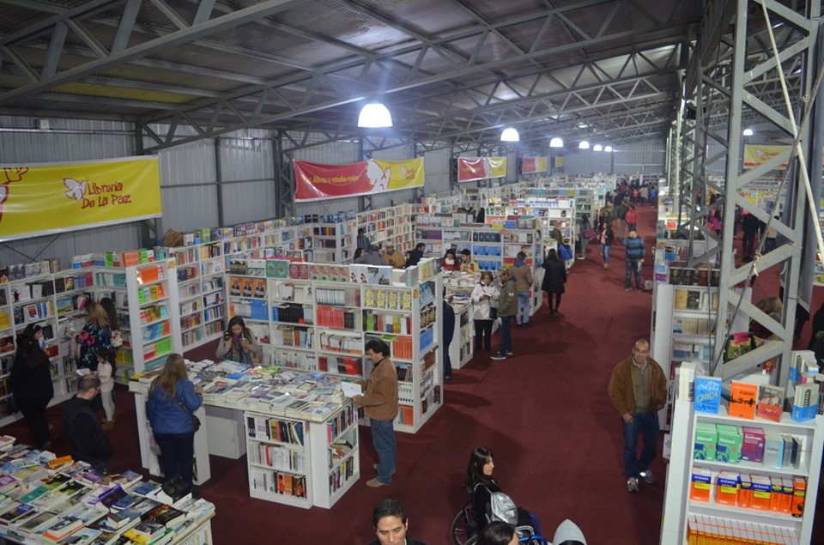

Por otro lado, la ya conocida “Feria del Libro de las Pasiones” evento cultural y literario que tendrá lugar en nuestra ciudad hasta el 21 de julio.

Sendos eventos serán aprovechados para que Goya y la región sean visitadas por turistas y así poder generar fuentes de recursos y desarrollo.

Goya tiene preparado una gran cantidad de actividades que brindarán a los visitantes la posibilidad de compartir en familia desde este viernes 5 de julio.

Se trata de una fecha importante para el turismo de la región, donde el año

**5 de julio de 2019**

pasado se movilizaron unos 200 mil espectadores en sendos eventos, provocando un derrame económico de magnitud en las zonas que comprende la Microrregión.

De esta forma, la dirección de Turismo de nuestra ciudad coloca una vez más a consideración de sus potenciales visitantes dos propuestas que seguramente marcarán un hito muy importante en la programación turística de este año 2019.

**RECOLECCIÓN DE RESIDUOS ESTE FIN DE SEMANA LARGO**

**La Secretaría de Obras y Servicios Públicos comunicó que, con motivo del feriado puente, la recolección de residuos no se realizará la noche del día lunes 8 de julio (feriado puente) en la zona céntrica.**

En tanto el día martes 9 de julio (feriado por el Día de la Independencia), no habrá recolección por la mañana. El servicio se restablecerá en la noche de ese martes.-

**GOYA CELEBRARÁ EL DÍA DE LA INDEPENDENCIA**

**El intendente Francisco Ignacio Osella encabezará el próximo martes el acto central por el Día de la Independencia, el cual se realizará por calle Colón frente a Plaza Mitre.**

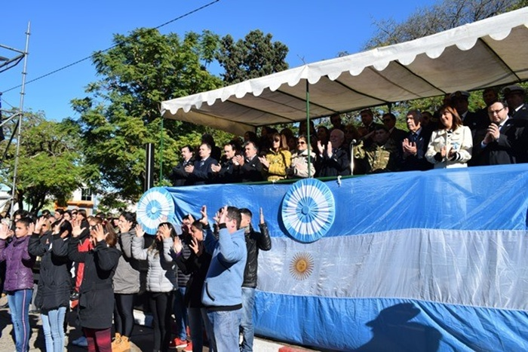

La Dirección de Ceremonial de la Municipalidad solicita a los establecimientos educacionales, clubes e instituciones que desfilarán el día 9 de julio, presenten las glosas correspondientes a cada institución. Pueden hacerlo concurriendo a la Secretaria Privada, 2° Piso Edificio Municipal.

El próximo 9 de julio se realizará la Ceremonia Central por la conmemoración del 203º Aniversario

de la Independencia Nacional a realizarse por calle Colón.

El programa de actividades por el Día de la Independencia comenzará el lunes 8 de julio, con la tradicional velada que se llevará a cabo en el Teatro Municipal.

En tanto, las actividades del martes 9 de julio iniciarán a la hora 8 con el izamiento de la bandera nacional en plazas y paseos. El cronograma continuará de la siguiente forma:

09:15 HS. Solemne tedeum en Iglesia Catedral “Nuestra Señora del Rosario”.

Plaza Mitre:

10,00 horas: Concentración de autoridades e invitados especiales.

a. Entonación del Himno Nacional Argentino.

b. Palabras a cargo de la Directora del Colegio Secundario “Aero Club”, profesora Laura Escobar.

c. Palabras a cargo del Intendente Municipal, Francisco Ignacio Osella

d. Desplazamiento para la toma del dispositivo

e. Paso de honor frente al palco oficial de establecimientos educativos, instituciones, clubes.

**5 de julio de 2019**

f. Desfile de fuerzas armadas de seguridad, tránsito, bomberos voluntarios, vehículos del parque automotor y agrupaciones tradicionalistas.

g. Desfile de Cuerpo de Inspectores montados de la Municipalidad de Goya, PRIAR y agrupaciones tradicionalistas.

h. Desconcentración

i. 18,00 horas. Arrío de la bandera de ceremonias.

**SOLICITAN COLABORACIÓN A VECINOS POR DESFILE DEL 9 DE JULIO**

La Dirección de Tránsito solicita a los vecinos de calle Colón, desde Madariaga hasta calle 25 de mayo, la colaboración para evitar dejar vehículos estacionados el martes 9 de julio en el horario de 7 a 13 horas. Dicho requerimiento es a título de colaboración y tiene que ver con la afectación de esta calle principal para la adopción del dispositivo del desfile cívico militar del 9 de Julio.

Asimismo, se solicita la colaboración de vecinos de calle San Martín, entre Colón y Tucumán, para que no dejen vehículos estacionados.

**LA RESERVA HOTELERA EN GOYA ARRIBA DE UN 70%**

**En una encuesta de reserva hotelera realizada por la Direccion de Turismo de la Provincia para este fin de semana largo, donde nuestra ciudad además de sus atractivos paisajes y la posibilidad de pescar en nuestro rio Paraná también viviremos el XIV RALLY ARGENTINO y la 3° Edición de la Feria del Libro de las Pasiones.**

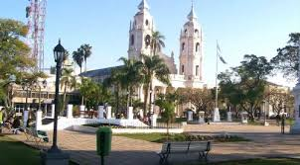

Nuestra ciudad cuenta con un 79% de capacidad hotelera quedando arriba de la localidad de mercedes, ituzaingo entre otras.

**5 de julio de 2019**

**MEDIDAS DE SEGURIDAD PARA LA XIV EDICION DEL RALLY ARGENTINO**

**QUE SE PUEDE HACER:**

**Respetar las Instrucciones de un Oficial Deportivo de la Organización del Rally antes de moverse de su lugar.**

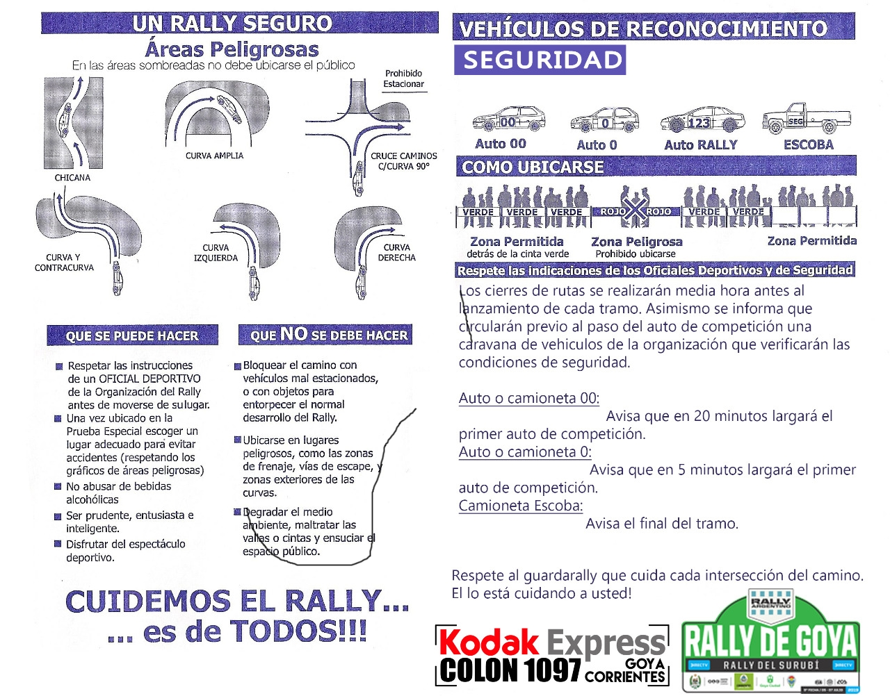

Una vez ubicado en la Prueba especial, escoger un lugar adecuado para evitar accidentes (respetando los gráficos de áreas peligrosas).

No abusar de bebidas alcohólicas.

Ser prudente, entusiasta e inteligente.

Disfrutar del Espectáculo Deportivo.

**QUE NO SE DEBE HACER:**

Bloquear el camino con vehículos mal estacionados, o con objetos para entorpecer el normal desarrollo del Rally.

Ubicarse en lugares peligrosos, como las zonas de frenaje, vías de escape y zonas exteriores de las curvas.

Degradar el medio ambiente, maltratar las vallas o cintas y ensuciar el espacio público.

Los cierres de ruta se realizarán media hora antes al lanzamiento de cada tramo. Asimismo, se informa que circularan previo al paso del auto de competición una caravana de vehículos de la organización que verificaran las condiciones de seguridad.

Auto o Camioneta 00: avisa que en 20 minutos largara el primer auto de competición.

Auto o Camioneta 0: Avisa que en 5 minutos largara el primer auto de competición.

Camioneta Escoba: Avisa el final del tramo.

Respete al guardarally que cuida cada intersección del camino. Él lo está cuidando a Usted.

Cuidemos el Rally es de Todos…

Para garantizar un Rally seguro la Organización da otras series de recomendaciones para poder disfrutar del espectáculo deportivo sin lamentar ningún tipo de accidente.

**ESTA PROHIBIDO:**

Pararse detrás de las cintas rojas.

Pararse luego de los saltos o badenes.

Pararse de frente al camino por donde transitan los coches.

**5 de julio de 2019**

Pararse en el interior de una curva.

Pararse en el exterior de una curva.

**LUEGO DE RETIRARTE:**

Limpia el lugar. La bolsa de basura déjala donde corresponda.

No cuelgues bolsas en alambrados.

Apaga el fuego con agua y en lo posible arena, tierra o pedregullo, para cortar el oxígeno.

**LA “FERIA DEL LIBRO DE LAS PASIONES" SE PUEDE VISITAR POR FAN PAGE**

**La “Feria del libro de las Pasiones" en su 3ª edición estará iniciándose este viernes 5 con actividades en Predio Ferial de Costa Surubí, el acto inaugural será a las 19 horas, para continuar luego con "La palabra: entre vos y yo" a cargo de Leonor Benedetto. Desde la organización anunciaron la creación de una Fan Page para consultas o mayor información.**



Los interesados pueden conocer las propuestas del evento en Fan Page: Feria del Libro de las Pasiones Goya

LINK: https://www.facebook.com/FeriadelLibroGoya

Esta se actualizará de forma permanente para que la comunidad pueda tener acceso a los días, horarios y programación.

**5 de julio de 2019**

Este viernes:

**EXITOSA JORNADA DE VENTA DE GARRAFA SOCIAL EN PLAZOLETA BARRIO 9 DE JULIO**

**Tal como estaba previsto este viernes se llevó a cabo otra jornada de venta de garrafa social, programa que lo lleva adelante la Dirección de Asistencia Social del municipio y tiene como objetivo brindar un precio que comprenda a todos los vecinos.**

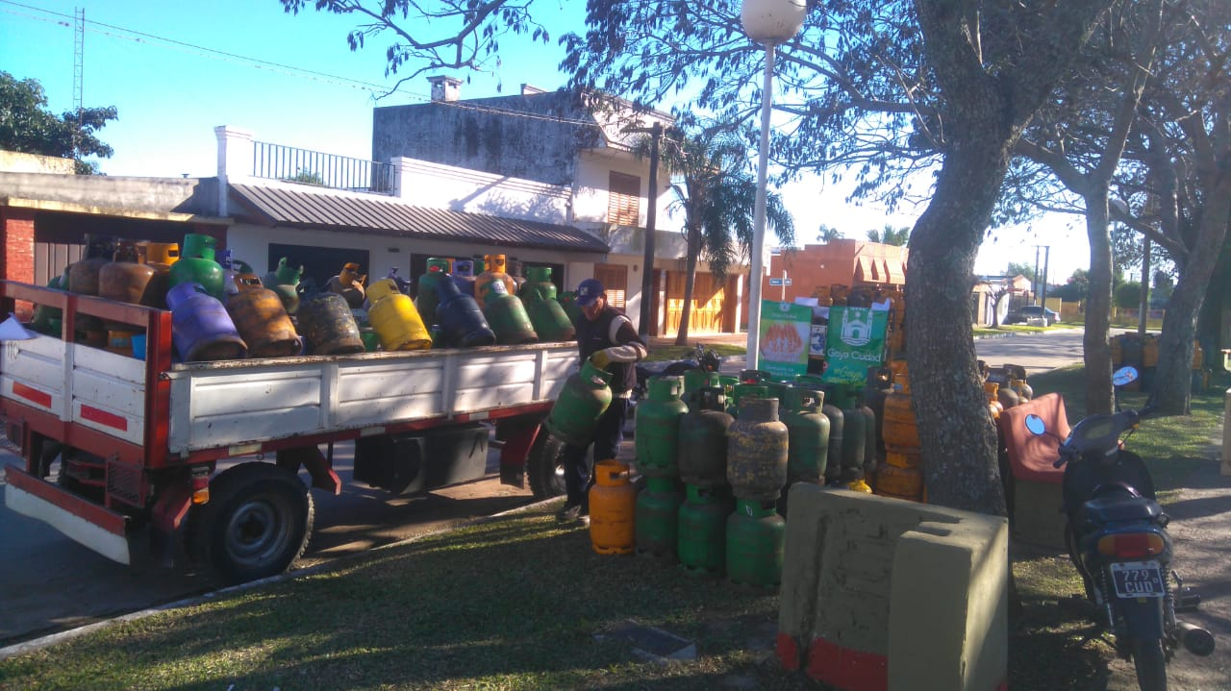

El punto de venta fue en plazoleta Barrio 9 de Julio, en Paso de los Libres y Alem, a un valor de 250 pesos, una garrafa por vecino y hasta agotar stock.

**INTENDENTE OSELLA RECIBIO AL ESCRITOR RUBEN MUNIAGUIRRIA**

**El intendente Ignacio Osella se reunió con el escritor radicado en nuestra ciudad Ruben V Muniagurria. Este le presentó su nuevo libro: Historias de un Pueblo Centenario CHAVARRIA 1910 - 20 DE JUNIO - 2010 en su tercera edición y le obsequió un ejemplar.**

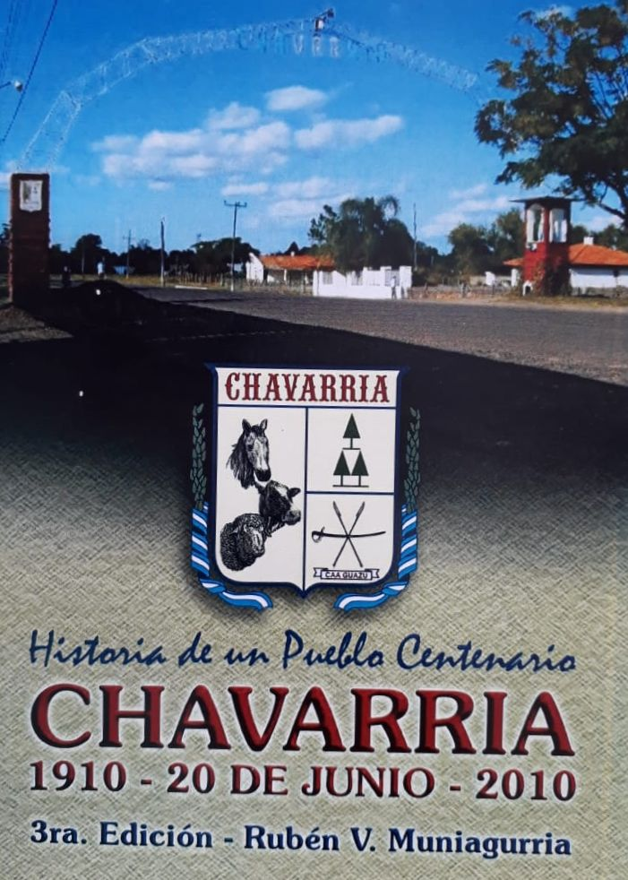

En una amena charla, el intendente abordó con el visitante una serie de temas que fueron desde la política, actualidad hasta la historia, temática sobre la cual Muniagurria se basó para escribir sobre su última obra.

Desde Goya Ciudad se sigue apostando a nuestros hombres y mujeres de Letras.

**5 de julio de 2019**

**CONVOCATORIA BARRIO AERO CLUB**

La comisión del ‘’Barrio Aero Club’’ convoca a Asamblea General Ordinaria – Anual dirigida a los vecinos que se encuentren dentro de la Jurisdicción del ‘’Barrio Aero Club’’ fijada por Resolución Municipal N° 761/18; para el día viernes 12 de julio de 2019 a partir de las 19:00 horas en el domicilio particular de su Presidente sito en la Mz. ‘’D’’ – Casa N°17 del mismo Barrio, para tratar el siguiente:

‘’ORDEN DEL DIA’’

1. Lectura del Acta de Convocatoria

2. Elección del Presidente y Secretario de la Asamblea General Ordinaria – Anual y de dos Vecinos Asambleístas para firmar el Acta de la misma

3. Lectura, Consideración y Aprobación de la Memoria de la Presidencia año 2018.

4. Lectura, Consideración y Aprobación del Informe de Tesorería año 2018.

5. Cubrir los cargos de Vocales Suplentes 2°,3°, y 4° por corrimiento de lista.

6. Libre uso de la palabra

Pasado treinta minutos de la hora convocada, la Asamblea General Ordinaria sesionara con los vecinos presentes.

Valeria Luciana Gómez – Presidente Comisión Directiva

Alejandra Ramírez – Pro Secreta

**CONVOCATORIA BARRIO SANTA RITA**

El Consejo Vecinal del barrio Santa Rita, a través de la comisión directiva convoca a Asamblea General Ordinaria dirigida a todos los señores vecinos habitantes dentro de su jurisdicción comprendida entre las calles: a) Norte: calle Directorio. B) Oeste: Cancha de Carreras Jockey Club y calle La Cruz hasta calle Directorio; al Sur: Calle 7 de febrero, y al Este: Ruta Nacional Nº 27 cerrando el polígono. Dicha asamblea será el día sábado 13 de julio de 2019 a las 16 horas, fijando lugar en la plaza del mismo barrio para tratar el siguiente:

ORDEN DEL DIA

1. Lectura del Acta de Convocatoria

2. Elección de Presidente y Secretario de la Asamblea General Ordinaria y de dos vecinos para firmar el acta de la misma

3. Consideración del Padrón de vecinos.

4. Lectura, consideración y aprobación de la memoria de la Comisión Directiva

5. Lectura, Consideración y Aprobación de Informes de Tesorería.

6. Elección de nuevas autoridades para Comisión Directiva y Comisión Revisora de Cuentas, por mandato vencido.

7. Libre uso de la palabra.

Pasados treinta minutos de la hora convocada la Asamblea General Ordinaria sesionará con los vecinos presentes

Selva Lorenzini                                Olga Olivera

Secretaria                                        Presidenta



**Goya Ciudad**

Director de Prensa Municipal

**Alejandro Medina**